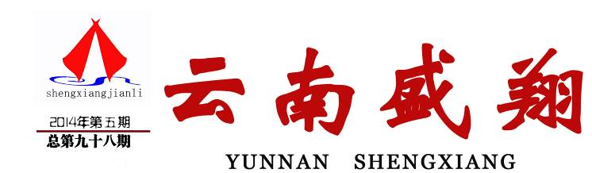

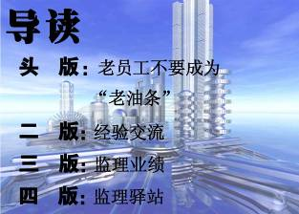

云南盛翔工程建设监理咨询有限公司 www.ynsxjl.com 电话：0871—8686123 传真：0871—8685968


结合以前发生和近期发生的几起工作事件，老员工占的比例不少。主要在于思想僵化，学习取证跟不上，监理风险意识和团队协作能力差，现场综合调控不得力，手段单一。最终造成监理工作价值越来越弱，跟不上监理部和公司的发展需求，自然也容易被淘汰出局。
细想起来，老员工在监理早期阶段还是很吃香，容易被业主认可，因为经验较丰富，有些责任心较强，也能较好的对工序做控制。但随着国家法律法规，技术标准规范的加快更新应用，较多的经验替代不了严谨的技术要求、建设程序和细致化的控制。同时业主对监理作用的认识不断加深，对监理服务价值期望越来越高，这就要求监理人员在合理化建议、预控上不断提升。而我们老员工则因自身综合能力的限制，只能用经验对过程与事后实施监理，比如看懂图纸，验收钢筋工序还行。但对看图纸需要的合理化建议，编制规划、细节，针对安全编制专项安全监理方案，针对进度需要提交网络控制计划等一无所知。验收钢筋也只会检查数量、规格、绑扎方法，对相应的模板、脚手架、砼浇筑没有把关能力，导致事后砼质量差、开裂，脚手架坍塌等事件。所以在项目监理的全面控制上，我们老员工越来越不能担任总监、总代甚至专监的岗位。有些老员工也就一味消极放弃，能混则混，混不了再走人，直到发生事件后给公司和个人都带来损失。
那如何引导老员工自我管控成长，发挥应有的工作价值？那首先要转变思想，不能倚老卖老，消极等待。学会定位自己的目标，是干好一年二年还三年五年，要坚持一个一个目标的实现。在工作中要适时更新知识，量力而行。可能不需要强求自己向总监、总代具备的综合能力看齐，但最起码自己的优势不能丢失，比如责任心，处人处事等。自己不清楚的地方要学会团队协作，及时与监理部人员交流解决。如果老员工能正确看待自己的优势与不足，认真总结改进，那在今后的工作中仍然能得到别人的认可和敬重。
【方卫星】

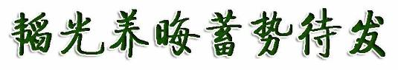
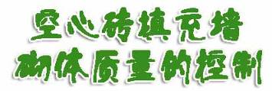

年房地产建设萎缩，导致与建筑行业相关的各行业业务都有大幅度的减少，监理业务也不例外。2014年政府防腐力度加大更是使本已低迷的建筑市场几乎停滞，国内一线城市部分房地产开发商相继失踪、关门更是突显了局势的严峻。在这样的大环境下从事监理行业的我们已感受到了很大的压力，面对商业开发市场停滞，政府项目减投，如何在变幻莫测的建筑行业立住脚，经受这一轮风雨的洗礼，将是每一位监理人所应该认真思考的问题。
老子曾说：“福兮祸所伏，祸兮福所倚！”在社会大环境紧张的局势下，所有同行都在经历这一难关，通过这一场洗礼，监理市场将会更规范，业务的取得不再是关系和金钱，更多的是服务质量的竞争。所以我们只有不断加强自己的服务意识，提高服务能力，集聚力量，待将来市场恢复时能够脱颖而出。
首先，加强专业知识学习，完成本专业执业资格取证考试，取得相应的执业资格，前些年由以建设项目太多，从业人员能力与资质良莠不齐，但由于建设的需要，政府没有更多的干预，今后建设项目减少，政府必然规范从业人员上岗资质管理，一旦严查挂证人员，必须持证上岗，我们有多少人只能从事现场监理员工作，而又有多少人要下岗。所以说尽快考取执业资格证将是个人在今后能否上岗的关键所在。
其次，提升个人服务能力，服务能力的提升不仅仅是专业知识的提高，还应注重服务意识的提升。将自身理论知识与实践经验相结合，为业主提供专业化、热情的服务，使服务价值最大化。
更为重要的是职业道德意识的强化，企业有自己的品牌，个人有自己的信誉，这一切都得从良好的职业道德谈起，如果一个企业没有良好的企业文化，职工没有良好的职业道德素养，要在市场上长期发展是不现实的，尤其监理行业的特殊性更是要求从业人员严以律己，打造个人诚信品牌。
【郭佩发】

1、把握好配砖、排砖工作。当墙底灰厚超过2cm时，应使用细石砼进行砌筑，并严格按照图纸要求留设门洞，控制好其尺寸。
2、墙体砌法的控制。在进行墙体砌筑时，砌筑空心砖，将搭砌长度控制在90mm以上，严禁通缝的出现。
3、门窗洞口及管道井部位的砌筑。当遇到≧300mm宽的安装洞时，应在洞口部位设置钢筋砼过梁；墙体砌筑完成2周之后，墙顶才能进行斜砌作业。
4、构造柱的设置与施工。在构造柱平面布置图确认之后，留设砌体构造柱。在该项工作的开展过程中，首先应进行构造柱钢筋的绑扎，注意在搭接区域加密箍筋，然后再进行砌筑。在设置构造柱的马牙槎时，应按照先退后进的原则，留设60mm退进的尺寸。在安装砌体构造柱的模板之前，应先将底脚的砂灰清理干净。
5、过梁的设置。当现浇过梁两端需要植筋时，应对过梁底部钢筋接头的位置进行严格控制，不应将接头位置留在梁跨中部，应错头在1/3跨边，以确保搭接长度。
6、避免管线敷设对砌体质量的影响。在砌体施工时，应根据施工图纸，在砌体上标出管线敷设的尺寸与位置，并根据所标注的位置进行管线的敷设与安装。在砌体施工过程中，应做好安装和预留工作，不宜在事后凿洞。
7、如需进行多管埋设时，应将管线间的净距控制在20mm以上的切槽宽度。在水平方向切槽时，严禁在空心砖上切槽。线盒、线槽周边应按照要求用细石混凝土进行填塞，并按照要求挂钢丝网，以防止在抹灰过程中裂缝的产生。
【王学贤】

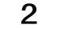

在框架或剪力墙结构工程中，二次结构施工，工序繁琐，耗工量大，稍有不慎，随时发生二次结构质量事故，尤其是填充墙体裂缝，更是工程中的质量通病，那么该如何控制二次结构墙体的质量，在工程施工中又该采取哪些措施呢?以下几种办法能尽可能的减少二次结构墙体的质量事故。
云南盛翔——经验交流
2014年第5期 总98期 电话：0871—68686123
1、加强技术管理
施工技术人员应熟悉图纸，熟练掌握设计图集要求及规范标准等业务知识，还应根据具体工程的特点向施工班组进行技术交底。对砌墙部位的梁（板）底的净高度需认真复核，根据不同的净高确定不同的且符合规范规定的皮数杆划分，如果采用笼统的一种皮数杆划分方式就会影响墙体质量措施的控制与落实。
2、做好培训工作
重视操作工人的培训与教育工作，结合工程特点，对相关工序的材料特性，工艺要求，质量标准和注意事项等有针对性地对工人进行辅导。
3、重视材料制备
施工技术人员应根据设计要求，事先确定排砖图，向材料供应部门提出基本准确的各种规格尺寸的砌体材料要求，供货时间应充分考虑砌体材料的出厂静养周期。
4、落实构造措施
轻质砌块填充墙一般变形较大，设置构造柱及腰梁对约束墙体，控制裂缝具有重要意义，住宅楼墙体长度大于5m时，应增设构造柱使墙长不大于3m，墙体端头应有构造柱约束，只有构造措施的每个环节真正落到实处，二次结构才能真正发挥其应有的作用。
5、改进施工操作
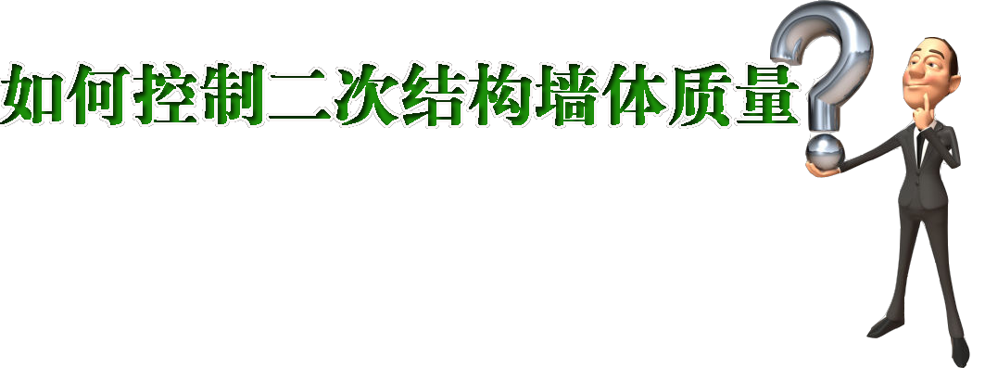
施工人员可以根据不同砌墙部位的净高与墙长自上而下进行安排，砌块灰缝控制在10～12mm，墙顶实心块体斜砌高度尺寸为240mm>H>120mm且砌筑角度应在45°～60°之间，缝隙应用砂浆（外墙用半干硬性细石混凝土）填满挤实。需要特别注意的是，填充墙体均不可一次施工完成。为使墙体充分沉定，砌筑砂浆收缩稳定，以避免产生裂缝，墙顶空隙应在砌筑完成15d后方可补砌挤浆，如果用微膨胀混凝土填满挤实则不少于7d，且需做好养护工作。
二次结构施工涉及拉结筋植焊、墙体砌筑、钢筋制作安装、模板支拆、混凝土浇筑和水电管预埋等多道工序共同组合，且都不是一气呵成，因此需要施工单位高度重视、严密组织各工种同心协力，严格按照规范和程序操作，方能保证二次结构取得优质、满意的效果。
【建水分公司】

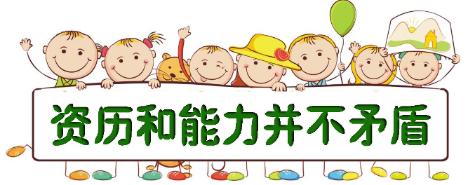

某连锁门店有一个店长的空缺需要补上。让谁去？有两个人可供选择：一位是公司老员工，现任一家门店的副店长，工作稳重，经验丰富；另一位是一家门店的店长助理，来公司不到2年，年轻有为，今年初被提升为店长助理。面对这一“老”一“少”，公司的领导们有些犯难。有人主张用“新人”，说“新人”有开拓精神；有人主张用“老人”，说“老人”稳重，用着放心。一时间，两派的人谁也说服不了谁。最后，老总权衡各方面的条件和因素后，最终还是选择了“老人”当店长。
也许有人会认为，这是一个重能力与重资历的问题。其实，这种选择的背后，非出于保守，而是出于稳健的考虑。药店是普通的商业单位，而不是创投行业，要考虑稳步发展，不需要特别突出的创新和开拓。一个年轻人，或许会出新招，把药店管理得很好，但也有可能会搞得一塌糊涂。在心理上，人们宁愿选择一个有资历的“老人”，而不想冒较大的风险把管理药店的重担放在一个“新人”身上。药店行业竞争激烈，药店和员工都经不起折腾，应尽量降低风险。能入选为店长的候选人，能力都得到了领导层的认可。在这里，关键还是一个用“老人”还是用“新人”的问题。这里所指的“老人”并非指年龄老，也非指思想顽固，而是指在单位工作已有相当时间，有相当资历的人。同样，“新人”指刚进入不久、各方面都比较“嫩”的年轻人。

应该说，世界变化快，“新人”在各方面适应能力强，学历高，敢想敢干，使用“新人”，可以突破各种旧障碍，往往会取得意想不到的效果。但要从事管理岗位，笔者认为，“老人”具有“新人”不可比拟的优势。
首先，作为一个店长，需要多方面的能力：营销能力、管理能力、调研能力、沟通能力、公关能力、应变能力、执行能力等。这些能力的培养，从书本上那些呆板的条文中是难以获得的，需要在实践中锻炼，通过较长时间的磨练才能养成这样一种素质。在处理诸多具体事务中，持什么态度、到什么火候，都需要在职场上长期历练才有经验。古人说得好：纸上得来终觉浅，绝知此事要躬行。
其次，当店长也需要外在条件，那就是药店员工们的认可。一个人要想当店长，需要在员工中树立起自己的威望，要有一定的影响力，还要有良好的人脉关系。而个人的威望和良好的人脉关系，是需要时间积累的。为什么同样一件事，一名资历老的店长讲出来员工们就肯听，而一名年轻的新店长说出来，就显得没分量？这其中就有情感的因素在里面。一个新员工，在短时间内可以表现得很优秀，但众人内心不一定会信服他、认可他。职场本来就是一个江湖，大家都想争取更高的位置，大部分员工年龄比你大，资历比你老，凭什么一个工作年龄仅两年的“小毛头”就可以居于众人之上发布命令？如果没有特别的成就，众人在心理上是比较难以接受的。
初出茅庐，也有一鸣惊人的诸葛亮，但也有纸上谈兵的赵括。人们看重能力，但在能力的高低一时之间无法得到证实的时候，人们往往会倾向于资历。毕竟，多数情况下，资历跟能力并不矛盾。
【广南分公司】

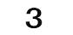

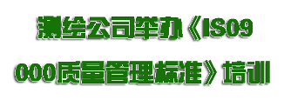
2014年第5期 总98期 电话：0871—68686123
云南盛翔——监理业绩

2014年5月10日公司组织全体员工开展贯彻《IS09000质量管理标准》培训工作，通过学习，统一了对《IS09000质量管理标准》的认识，有效使公司质量管理工作实现标准化、程序化，使公司的整体工作更上一层台阶，达到高效准确、精益求精、持续改进、顾客满意的服务宗旨。
贯彻《IS09000质量管理标准》工作，我公司于2013年12月开始启动，对原有管理制度进行不断修订完善，通过第三方对<昆明新网测绘有限公司质量管理体系文件>认证，用于公司内部、外部审核测绘成果，它能证明我公司工作程序符合行业法律法规的规定，代表我公司具有提供满足顾客产品的能力。
【测绘公司·朱萍】

工程位于安宁职教基地规划范围内，建筑面积约205427平方米，分为五个施工标段。
一标段建筑面积约38701平方米，由27幢-30幢共4幢单体建筑物组成；其中27幢、28幢17层，29幢、30幢11层。二标段建筑面积约61176平方米，由22幢-26幢共5幢单体建筑物和一个一层地下室组成；层数均为17层。三标段建筑面积约48707平方米，由1幢、3幢、5幢-10幢，19幢-21幢、31幢共12幢单体建筑物组成；其中1幢、3幢、5幢-10幢为6层，19幢-21幢为17层，31幢为3层。四标段建筑面积约21071平方米，由2幢、4幢、11幢-14幢共6幢单体建筑物组成；层数均为6层。五标段建筑面积约35772平方米，由15幢-18幢共4幢单体建筑物组成，层数均为6层。结构多层建筑为框架结构，高层建筑均为剪力墙结构，设计使用年限均为50年，抗震设防烈度为8度。基础为人工挖孔灌注桩+筏板基础；填充墙采用蒸压加气砼砌块；层面防水为SBS橡胶改性卷材防水，卫生间、厨房防水为聚乙烯丙纶复合卷材防水；内墙混合砂浆抹面，外墙水泥砂浆抹面、弹性涂料罩面；分户门为乙级防火门和复合防盗门，窗为塑钢窗。 【张宝君】
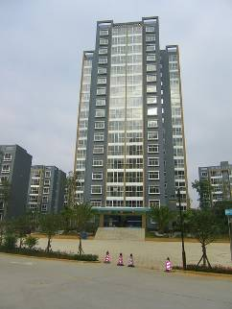
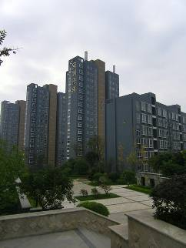
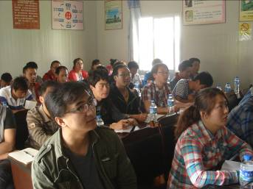

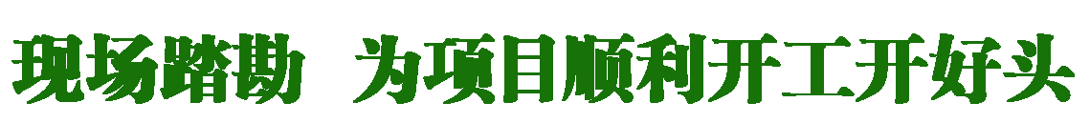

受安宁市连然街道办事处一碗水村居民小组（下称甲方）委托，我公司承担对一碗水村安置小区建设工程土方工程量测算、规划批后跟踪测绘、施工阶段建筑物变形沉降、房产面积测绘等相关工作。
2014年5月15日上午，甲方、施工方、监理方（盛翔监理）、监测方（新网测绘）的有关领导一行对该项目地形以及周边道路、居民住宅房的现状进行实地踏勘取证，并就现场存在的问题达成共识，测绘公司经理杨永云现场向甲方、施工方代表提交了土方测算报告，随后该建设项目将按计划开工。
【测绘公司·杨永云】
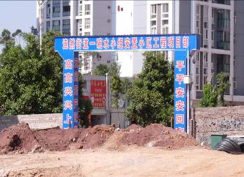
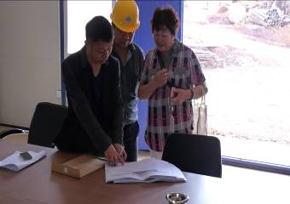
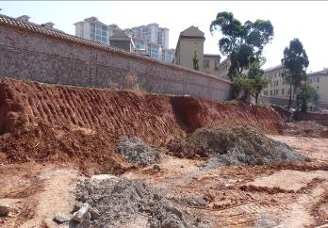




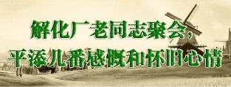
2014年第5期 总98期 电话：0871—68686123
云南盛翔——监理驿站

五一节间，我的老单位—开远驻昆解放军化肥厂在昆明生活工作的大部分老同志在昆明宾馆举行了一场“五一”聚会，想不到竟然有680多人来参加（据说如果到齐会有1000多人呢！），这时，我们犹如在解化厂故地重游，与亲人相聚，共同追忆过去的梦，与老同事、老同学、老领导共叙年轻时趣闻乐事，找找青少年时的感觉和那份真情，大家无不珍惜真情，享受真情，热闹非凡。
在众多老年人中我居然看到了我们已经分开23年我当年进厂时带我的师傅张真和师母陈美来。师傅师母现在已经84岁高年，身体依然十分健康，思想清晰，让我非常感动，拉着师傅师母有些颤抖的手，一起感叹忆往惜着当年在解化厂一起工作、学习、生活的蹉跎岁月，頻添几番峥嵘怀旧心情。
当我问起二老的老年生活，师傅师母无不慷慨万分，对着当年18岁徒弟现在也是进入老年人的我，再次谆谆教导我一番：人到“悟”年，事业已走到尽头，往日的辉煌，已成为过眼烟云，站在人生最后之驿站，心灵要净化，精神要升华，要有纯朴真情，并嘱咐我老年日常的生活依然要坚持在年轻时代的精神和心态；
1、要学习：读书、看报、会用电脑、弹琴、绘画、写作和摄影。
2、要运动：游泳、打乒乓球，老年人要有所好，增强体质，心情好。
3、要娱乐：旅游、唱歌跳舞、打牌麻将，只要自己喜爱，从玩中取乐交友，何乐而不为！
4、要交友：晚年生活应该多层面、多元化，丰富多彩，只有一二个好友还不够，要拥有一帮老友，友情能滋润老年生活，使你不会感到孤独，而且得过得有声有色，有滋有味。
5、生活饮食要清淡，要培养多种爱好和情趣，让生活多姿多彩。
听听两位老人的教导，使我无不几番感慨，人到“悟”年，无力挽狂澜的世事沧桑与无奈，但可笑看世事繁华，淡定人生心态，不求不可取，不求不可得，随遇而安，诸事顺其自然，学会感恩，无憾我心的做人，做事，不再奢望浮华之梦，与世无争，不再渴望美酒……。
现实我的生活，比上不足，比下有余，知足常乐；与人为善，乐于付出，助人为乐；培养多种爱好，乐此不疲，自得其乐。遇事以平静的心态去对待，有了快乐的心情，就拥有了健康。高官厚禄，已成粪土，人生不必自卑，人本无高低贵贱之分，只要对事业和生活尽心尽力，就算作了贡献，心安理得，问心无愧，何况大家都退下来了，大家都一样，最终归宿都要回归自然；其实高官不如高禄，高禄不如高寿，高寿不如高兴，高兴就快乐，快乐就是幸福。 【汤建明】

五月，是一场雷鸣后大雨来临，南飞的大雁跋山涉水归家的日子；是杏花开遍山野“她在丛中笑”的烂漫季节；是冬麦扬穗农民挥汗荷 锄，辛勤耕耘的好光景。
蛙鸣虫叫，鱼跃雀散，初春的旷野已是喧声鼎沸了。扶摇而上的风筝拥入碧空的怀抱，地上的人们舒展着筋骨攒足了劲。不知不觉中，春天正迈着轻盈的脚步，悄悄的向我们走来——在春意盎然的五月。
五月是孩子们的天堂，抛掉厚重的棉衣棉帽，跑到田野里尽情的撒欢儿，用柳笛唱一支春天的歌；五月是青年人的日子，春潮涌动的时节，执子之手，与子同行，撷下春天里的玫瑰点缀爱的天空；五月是老年人的节日，踏着一路路春光，和着一串串鸟鸣，到刚刚解冻的湖面垂钓人生……五月，全体人民的日子——全世界劳动人民的节日。
18年前的五月一日，美国勇敢的劳动者为了维护劳动人民的权益，高高的举起起义的大旗，反对欺凌他们的资本家，为劳动人民赢得他们应有的权力。水一样流走的是日子，记忆被时间流逝得日益斑驳，人们却没有遗忘这一幕，“五一国际劳动节”成为他们英勇壮举的特别纪念。
劳动人民是世界上最伟大的人民，他们用劳动创造了世界，创造了人类，创造了我们今天的幸福生活。是劳动，建成了今天的万丈高楼；是劳动，筑就了现代化的信息高速公路；是劳动，让偌大的地球变成了一个小小的村落；是劳动，使浩瀚的荒原变成了亩亩良田。
劳动是神奇的，劳动是伟大的。劳动者用勤劳的双手和智慧，编织了这个五彩斑斓的世界，创造了人类的文明。让我们在这个特别的日子里，向全世界的劳动者致敬！
在充满真情的五月，紧握你因劳动而开满茧花的手，送上我最真心的祝福，聆听你劳动的赞歌。“长亭外，古道边，芳草碧连天”是一种人生；“凭栏处，潇潇雨歇”是一种人生；“到中流击水，浪遏飞舟”是一种人生；“默默无闻，无私奉献”也是一种人生。种种人生，劳动如咖啡里的方糖，把我们的人生调得有滋有味；劳动如路旁的一帧风景，把我们的人生装扮得亮丽多彩。
五月，真情五月。在楼外高楼，在亭外长亭，让我们手挽手，肩并肩，豪情万丈，血气方刚的唱一首大江东去，把全世界劳动者的心愿送给远方，送给明天。让我们为明天喝彩，为五月高歌，为劳动者击掌！
【夏童·推荐】

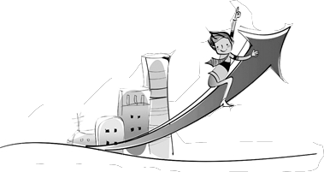
每当时间充足的时候，我喜欢把想到的事情记下来，然后开始去制造它出来。现在都市里的人们，都过着忙碌的生活，无暇这样的心思去完成它。阅读书本，能使自己得到充分的了解，了解这个世界在想什么。完全地脱离现实，我们会看不到方向。只要下定决心去做，结合现实生活的要素，立即产生新的小玩意。
热爱生活，体验生活，是我的生活乐趣。每一天都记下自己的心情，写日记能让你知道，这段时间自己在做什么，完成了什么事，下一步怎么做。可能在外面习惯了，撒娇的性格也随着环境的改变，而被去掉了这种曾经认为的优点。或者自己不想放弃现在的位置，一直提醒自己要努力下去，所以到现在这种习惯还是维持着。基本上，很多地方都改了。刚开始的时候，还以为要特别培训的班可以提高自己的创造力，很用功地去学习它。但后来才明白，原来有些东西是学不到的，是自己通过练习，练出自己的一套功夫。以后，有了自己的方法，自然学习有了进步。我不再去请教老师了，自己可以完全找材料去完成自己的作品。
瓶颈，每个人都会有，我也不例外。事物对久了，自然产生厌倦。这个时候还在学习的学员，就会想转移其他事情了，把原来要做的事，完全地放弃了，半途而废的事，时时常见。开始怀疑自己的坚持是否错了。或者让自己放松一下，心情也会回来的。别把事情想得太严重，灵感很快就会到。还有，不要逼自己太过急地要马上做好它，可以放松精神，才能做得流畅。
一下子，想到了这么多。以后还有更多的心得，我会把它记录下来，带上相机，为丰富自己的人生而努力！
【王记武·推荐】

